Содержание классного часа:
- Вступительное слово ведущего.
- Тестирование учащихся «Выбор профессии»
- Анализ результатов тестирования.

Выбор профессии – очень серьезный вопрос, который предстоит решить каждому из вас. Сделать правильный выбор будущей деятельности, - значит застраховать себя от разочарования и неудовлетворенности. На работе человек проводит значительную часть своего времени, и очень плохо, если это время проходит безрадостно.
Ваш профессиональный выбор должен быть хорошо обдуманным, соответствовать вашим ИНТЕРЕСАМ (ХОЧУ), СКЛОННОСТЯМ (МОГУ) И ПОТРЕБНОСТЯМ ОБЩЕСТВА (НАДО).
«ХОЧУ» Определите, что вам интересно, чем бы вы хотели заниматься каждый день на своем предполагаемом рабочем месте.
«МОГУ» - это возможности человека: его способности, состояние здоровья, уровень знаний и умений.
Если вы обладаете профессионально важными качествами, которые предъявляет профессия, то вы сможете достигнуть высокого уровня профессионального мастерства.
«НАДО» востребованность профессии на рынке труда, так как изменения в экономической ситуации изменяют профессии и потребность в них.

Тест «Выбор профессии»
1. Инструкция: «Отвечая на вопрос, нужно спросить себя: «Нравится ли мне занятие, о котором говорится в вопросе? Если скорее нравится, чем не нравится, то поставьте в соответствующей клетке один плюс, если определенно нравится – два плюса, если очень нравится – три плюса. Если скорее не нравится, чем нравится – один минус, если определенно не нравится – два минуса, если очень не нравится – три минуса. Ответы старайтесь давать быстро».

НРАВИТСЯ |  |  | НЕ НРАВИТСЯ
Скорее  нравится, чем  не нравится | Определенно  нравится | Очень  нравится | Скорее не  нравится, чем  нравится | Определенно  не нравится | Очень  не нравится
+ | ++ | +++ | - | -- | ---

ЛИСТ ОТВЕТОВ
1 | 2 | 3 | 4 | 5
1а | 1б | 2а | 2б | 3а
3б | 4а | 4б | 5а | 5б
6а | 7б | 6б | 9б | 7а
10а | 9а | 8а | 10б | 8б
11а | 11б | 12а | 12б | 13а
13б | 14а | 14б | 15а | 15б
16а | 17б | 16б | 19б | 17а
20а | 19а | 18а | 20б | 18б

2. Работа по карте самооценки склонностей.
Инструкция: «Предположим, что после соответствующего обучения вы сможете выполнять любую работу. Однако если вам пришлось выбирать только из двух возможностей, что бы вы предпочли? Выбор сделайте, внимательно прочитав следующие утверждения. Предпочтение выражается наибольшим количеством плюсов».
1а. Ухаживать за животными.
1б. Обслуживать машины, приборы (следить за ними, регулировать).
2а. Помогать больным людям, лечить их.
2б. Составлять таблицы, схемы, программы ЭВМ.
3а. Следить за качеством книжных иллюстраций, плакатов, грампластинок.
3б. Следить за состоянием, развитием растений.
4а. Обрабатывать материалы (дерево, ткать, пластмассу).
5а. Обсуждать научно – популярную литературу, статьи.
5б. Обсуждать художественную литературу, пьесы, концерты.
6а. Выращивать молодняк, животных какой – нибудь породы.
6б. Тренировать товарищей (или младших) в выполнении каких – либо действий (трудовых, учебных, спортивных).
7а. Копировать рисунки, изображения или настраивать музыкальные инструменты.
7б. Управлять каким – либо грузовым (подъемным или транспортным) средством.
8а. Отыскивать и разъяснять людям нужные им сведения в справочном бюро, на экскурсии.
8б. Художественно оформлять выставки, витрины или участвовать в подготовке концертов, пьес.
9а. Ремонтировать вещи, одежду, жилище.
9б. Искать и исправлять ошибки в тексте, таблицах, рисунках.
10а. Лечить животных.
10б. Выполнять вычисления, расчеты.
11а. Выводить новые сорта растений.
11б. Конструировать, проектировать новые виды промышленных изделий.
12а. Разбирать споры, ссоры между людьми, убеждать, разъяснять, поощрять.
12б. Разбираться в чертежах, схемах, таблицах (проверять, уточнять, приводить в порядок).
13а. Наблюдать, изучать работу кружков художественной самодеятельности.
13б. Наблюдать, изучать жизнь микробов.
14а. Обслуживать, налаживать медицинские приборы.
14б. Оказывать людям медицинскую помощь при ранениях.
15а. Составлять точные описания, отчеты о наблюдаемых явлениях.
15б. Художественно описывать, изображать события (наблюдаемые или предполагаемые).
16а. Делать лабораторные анализы в больнице.
16б. Принимать, осматривать больных, беседовать с ними, назначать лечение.
17а. Красить или расписывать стены помещений либо поверхности изделий.
17б. Осуществлять монтаж зданий, сборку машин, приборов.
18а. Организовывать культпоходы сверстников или младших, экскурсии, походы и т.п.
18б. Играть на сцене, принимать участие в концертах.
19а. Изготавливать по чертежам детали, изделия, строить здания.
19б. Заниматься черчением, копировать чертежи, карты.
20а. Вести борьбу с болезнями растений, вредителями леса, сада.
20б. Работать на компьютере.

3. Обработка результатов: подсчитайте плюсы и минусы в каждом столбце.

4. Анализ результатов:
1) каждый столбик соответствует одному из типов труда:
1 – «человек – природа»,
2 – «человек – техника»,
3 – «человек – человек»,
4 – «человек – знаковые системы»,
5 – «человек – художественный образ».
2) Наибольший результат плюсов свидетельствует о склонности, предпочтении вида труда.
3) Корректируем результат, для этого из количества плюсов вычитаем количество минусов в каждом столбце. Затем повторяем анализ как на первом этапе.
Если результаты в большинстве столбиков почти одинаковые, то ясно: склонности не выявлены и предпочтения к определенной профессии нет.

Как выбрать профессию?
- Научись правильно выбирать профессию:
- Первый фактор «Хочу»
Оцени свои интересы и склонности. Какие профессии тебе нравятся, что ты о них знаешь?
- Второй фактор «Могу»
Знаешь ли ты о своих способностях и умениях. Знаешь ли ты, какие требования предъявляет выбираемая профессия к специалисту.
- Третий фактор «Надо»
Узнай, требуются ли специалисты выбираемой тобой профессии в настоящем и ближайшем будущем в нашем городе. Как и где можно обучиться по данной специальности.
- Выбери интересующую тебя сферу деятельности, профессию.
  - «Человек – знаковая система»
Предмет труда – цифры, числа, условные знаки, чертежи.
Профессии: конструктор, переводчик, оператор ЭВМ, программист, бухгалтер, экономист, типограф.
    - « Человек – техника»
Предмет труда - различные виды техники.
Профессии: водитель, наладчик, автослесарь, радиомонтажник, повар, электрогазосварщик, фармацевт, штукатур, токарь, фрезеровщик.
    - « Человек - художественный образ»
Предмет труда – художественные объекты, условия их создания.
Профессии: дизайнер, художник, парикмахер, модельер, портной, артист.
    - «Человек – природа»
Предмет труда – живая природа.
Профессии: агроном, зоотехник, ветеринар, биолог, цветовод, животновод.
    - «Человек – человек»
Предмет труда – человек.
Профессии: учитель, воспитатель, врач, менеджер, юрист, продавец, официант,
секретарь.
- Будь предусмотрителен
Убедись, что выбираемая тобой профессия пользуется спросом, и ты сможешь выдержать конкуренцию на рынке труда.

- Изучи рынок труда.
Ориентируйся на 2 – 3 профессии, одна из которых рабочая, так как именно рабочие специальности наиболее конкурентны и пользуются постоянным спросом на рынке труда.

- Максимально проявляй преимущества своего возраста, которые наиболее ценят работодатели
  - Готовность обучаться
  - Мобильность, гибкость
  - Оптимизм
  - Целеустремленность
  - Интерес к современной технике и новым технологиям
  - Здоровье

Знакомство с каталогом учебных заведений юга России в 2008 г.

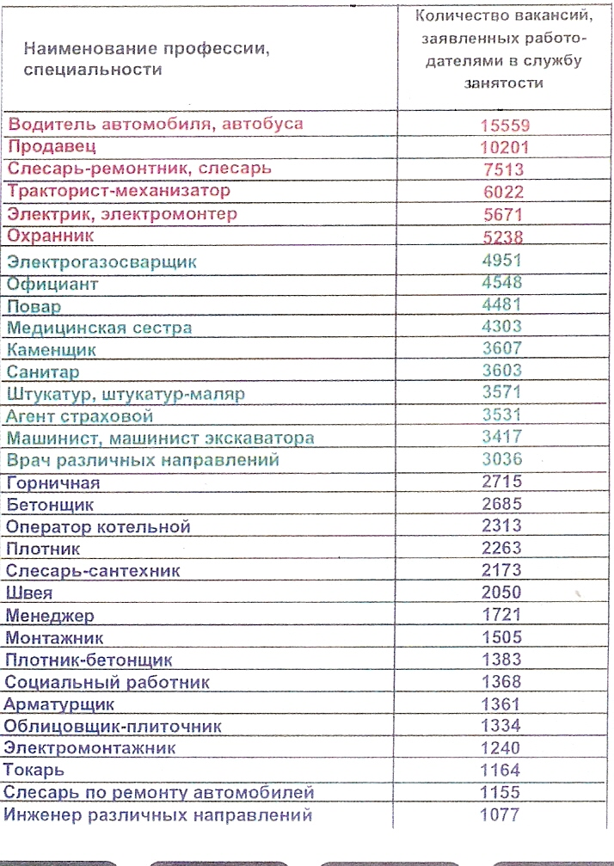
Перечень наиболее востребованных профессий в 2007 году

Если у вас возникли проблемы с выбором профессии, то вы можете получить профконсультацию в Департаменте государственной службы занятости населения Краснодарского края по адресу:
г.Краснодар, ул. Зиповская,5
тел.: (861) 252 – 35 – 08
www.krasnodar.rostrud.ru

